关于西安市大数据资源管理局西安市视频决策指挥系统扩容升级项目的中标公告

一、项目编号：XCZX2023-0110-2
备案编号：ZCBN-西安市-2023-00361
二、项目名称：西安市大数据资源管理局西安市视频决策指挥系统扩容升级项目
三、中标信息
第二标段：
供应商名称：西安同信力创项目管理咨询有限公司
供应商地址：陕西省西安市高新区丈八一路SOHO同盟B座508室
中标金额：138000.00元
联系人：陈蕾
联系电话：18681875228
四、主要标的信息
服务类
名称：西安市大数据资源管理局西安市视频决策指挥系统扩容升级项目
服务范围：详见招标文件第三章
服务要求：详见招标文件第三章
服务时间：从第一标段《视频会议会议室终端项目》开始时至项目最终验收通过。
服务标准：详见招标文件第三章
五、评审专家名单：史晓哲、孙亚平、朱莉莉、韦晨艳、黄军涛。
六、公告期限：自本公告发布之日起1个工作日。
七、其他补充事宜
1、中标供应商为微型企业，在评审过程中享受了价格折扣，详见附件。
2、请中标供应商于本项目公告期届满之日起，在西安市公共资源交易中心网站——企业端下载该项目电子版中标通知书，同时须前往西安市公共资源交易中心八楼提交纸质投标文件一正两副，内容与电子投标文件完全一致。
八、凡对本次公告内容提出询问，请按以下方式联系。
1.采购人信息
名 称：西安市大数据资源管理局
地 址：西安市未央区凤城八路109号
联系方式：029-86788792
2.采购代理机构信息
名 称：西安市市级单位政府采购中心
地 址：西安市未央区文景北路16号白桦林国际B座
联系方式：029-86510029/86510365转分机80861
3.项目联系方式
项目联系人：纪老师
电 话：029-86510029/86510365转分机80862
九、附件

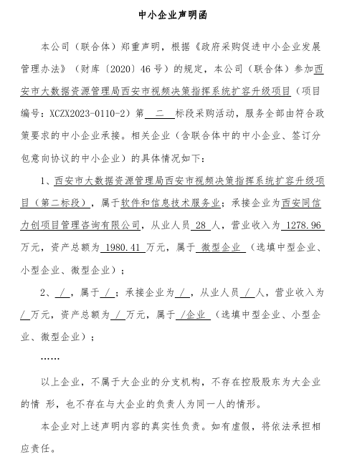

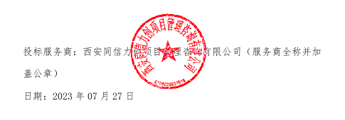

西安市市级单位政府采购中心
2023年8月1日

